**Kategoria: Miłośnik Przyrody**

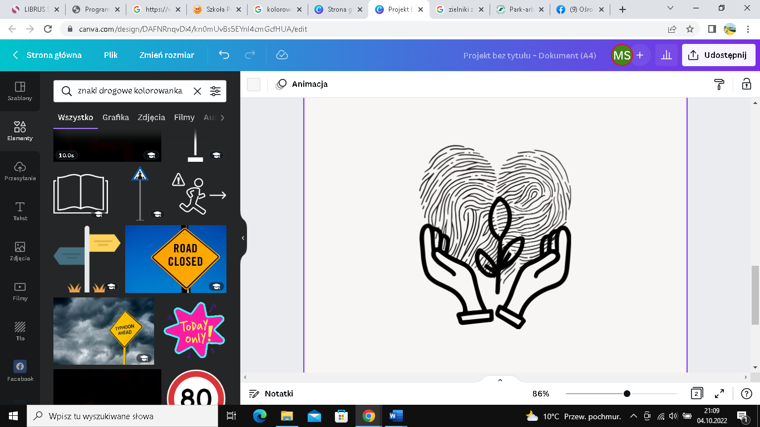

**Opiekunowie:** Monika Stawicka

**Cel główny:** Zachęcanie uczniów klas I – III Szkoły Podstawowej im. Izabeli z Czartoryskich Działyńskiej w Gołuchowie do wzbogacenia swojej wiedzy na temat drzew znajdujących się w parku - arboretum.

**Cele szczegółowe:**

- wzbudzanie zainteresowania otaczającą przyrodą;

- poszerzenie wiedzy na temat gatunków drzew;

- zachęcanie uczniów do zwiedzenia parku;

- rozumienie zasadności dbania o środowisko naturalne, najbliższe otoczenie itd.

**Warunki i zasady ubiegania się o zdobycie odznaki:**

**Hasło roku szkolnego 2022/2023: „Szlakiem drzew wokół małej ojczyzny Izabeli”**

- Zadanie 1: Zebranie i wysuszenie liści co najmniej czternastu gatunków drzew rosnących w pobliżu zamku i oficyny. (W parku rośnie około 600 gatunków i odmian drzew i krzewów.)

- Zadanie 2: Wykonanie zielnika z zebranego materiału.

- Zadanie 3: Przygotowanie wystawy, na której będzie prezentowany efekt końcowy pracy.

**Sposób monitorowania i dokumentowania przebiegu pracy oraz konsultacje:** Spotkania z uczniami będą odbywały się w miarę potrzeb od października do 10 maja. Nauczyciel opiekun będzie prowadził kartę z terminami spotkań i zadaniami dla ucznia.

**Termin wykonania zadania i sposób prezentacji:** Termin zaliczenia zadań to 10 maja 2023r. Prezentacja zielnika odbędzie się w Dniu Patrona.